LAPORAN 4
Pemrograman Berbasis Web
“Javascript”

Dosen Pengampu:
Ir.Kartono Pinaryanto S.T., M.Cs.

Disusun oleh:
NAMA: VIO FEBRIAN
NIM: 255314118

PROGRAM STUDI INFORMATIKA
FAKULTAS SAINS DAN TEKNOLOGI
UNIVERSITAS SANATA DHARMA
YOGYAKARTA
2026

- Pendahuluan
- Latar Belakang
Webside menjadi salah satu media yang banyak digunakan untuk menyampaikan dan mengelola informasi. Ditambah dengan berkembangnya teknologi informasi, menjadikan webside selalu digunakan oleh banyak kalangan untuk mengakses segala informasi yang diperlukan. Agar informasi dapat disajikan dengan baik dan mudah dipahami oleh pengguna, diperlukan pemahaman mengenai struktur halaman serta cara mengatur tampilan yang baik dalam proses pembuatan webside.
Praktikum Pemograman Berbasis Web kali ini, berikan tugas untuk membuat sebuah webside yang berfungsi untuk menampilkan jadwal kegiatan sehari-hari. Webside akan dibangun menggunakan HTML (HyperText Markup Language) semantic untuk membangun struktur dan isi halaman dan CSS (Cascading Style Sheets) untuk mengatur tampilan, tata letak, warna, ukuran, responsivitas halaman.
Melalui pembuatan webside jadwal sehari-hari ini, mahasiswa dapat menerapkan konsep dasar pemograman berbasis web yang telah dipelajari, terkhusus dalam penggunaan format dokumen menggunakan HTML semantic dan pengaturan style menggunakan CSS yang responsif. Pembuatan webside juga dapat membantu mahasiswa memahami bagaimana sebuah halaman web dirancang agar informasi yang ditampilkan lebih terstruktur dan nyaman digunakan.

- Tujuan
Tujuan dari praktikum kali ini adalah:
- Memahami konsep dasar pemograman berbasis web menggunakan HTML dan CSS.
- Menerapkan konsep struktur dari HTML semantic dalam membuat format dokumen.
- Menggunakan CSS untuk mengatur tampilan format dan mempercantik halaman web, serta menerapkan konsep halaman web yang dapat menyesuaikan device user dengan menggunakan CSS responsif.
- Membuat webside jadwal sehari-hari yang dapat menampilkan jadwal keseharian mahasiswa secara terstruktur dan rapi.
- Manfaat
Manfaat yang didapatkan melalui praktikum ini:
- Menambah wawasan dan pemahaman mengenai dasar-dasar struktrur pembuatan web, terutama penggunaan HTML semantic dan CSS responsif.
- Melatih kemampuan dalam Menyusun struktur halaman web yang rapi dan terorganisir.
- Melatih kemampuan dalam mengatur tampilan webside menggunakan CSS, terutama webside yang responsive.
- Memberikan pengalaman dalam membuat sebuah web sederhana yang menampilkan informasi jadwal sehari-hari.

- Landasan Teori
- Pemograman Berbasis Web
Saat pengembangannya sebuah webside, selalu ada proses dalam membangun halaman web yang dapat diakses melalui web browser. Proses ini dinamakan Pemograman Berbasis Web atau biasa disingkat PBWeb. Dalam pengembangannya, terdapat berbagai teknologi yang dapat digunakan untuk membuat struktur halaman, tampilan, dan fungsi dari sebuah webside. Pada praktikum ini, aku menggunakan HTML dan CSS untuk mengembangkan web sederhanaku.
- HTML
HTML (HyperText Markup Language) merupakan bahasa markup yang digunakan untuk menyusun struktur dan isi dari sebuah halaman webside. Untuk menentukan bagian-bagian dari halaman, HTML menggunakan elemen atau tag seperti <title> untuk judul halaman, <p> untuk membuat paragraf, <img …> untuk menampilkan gambar, <a …> untuk link tautan, <table> untuk tabel dan lain-lain.
Tidak hanya berfungsi sebagai pengatur tampilan halaman, HTML juga digunakan untuk menentukan makna dari informasi yang ditampilkan pada webside.
Fokus utama pada praktikum kali ini adalah HTML semantic. HTML semantic adalah penggunaan elemen HTML berdasarkan makna atau fungsi dari berbagai bagian tersebut. Seperti:
- <header> untuk bagian kepala halaman web.
- <nav> untuk menu navigasi.
- <main> untuk konten utama halaman web.
- <section> untuk mengelompokan bagian konten yang memiliki topik tertentu.
- <article> untuk konten yang bisa berdiri sendiri.
- <aside> untuk informasi tambahan.
- <footer> untuk bagian penutup halaman web.
Penggunaan elemen semantic supaya struktur halaman web menjadi lebih jelas dan membantu browser dan pengguna memahami bagian-bagian yang terdapat pada webside.
- CSS
CSS (Cascading Style Sheets) merupakan bahasa yang digunakan untuk mengatur tampilan halaman sebuah halaman webside. CSS digunakan untuk mengattur ukuran teks, posisi, jarak, warna, latar belakang, ukuran elemen, dan tata letak halaman. Dengan menggunakan CSS, tampilan web akan terlihat lebih menarik dan teratur.
Selain itu, CSS juga digunakan untuk mendesain web yang responsive. Desain web responsive adalah pendekatan dalam pembuatan webside agar tampilan halaman dapat menyesuaikan ukuran layar perangkat yang digunakan. Dengan desain responsif, elemen pada halaman dapat menyesuaikan ukurannya ketika website dibuka melalui perangkat dengan ukuran layar yang berbeda, seperti komputer, tablet, maupun smartphone.

- Perancangan
- Index.html
<!-- Bagian Pembuka -->
<!doctype html>
<html lang="id">
<!--Bagian Kepala (<head>) -->
<head>
<meta charset="UTF-8">
<meta name="viewport" content="width=device-width, initial-scale=1.0">
<title>Jadwalku</title>
<link rel="stylesheet" href="Style.css">
<link rel="icon" href="Logo.jpg">
</head>
<!--Bagian Kepala (<head>) selesai -->
<!-- Bagian Body (<body>) -->
<body>
<!-- Bagian Navigasi (<nav>) -->
<nav>
<div class="Fototeks">
<img src="Latar.jpeg" alt="Logo">
<h1>Jadwal Sehari-hari</h1>
</div>
<div>
<a href="#Jadwal">Jadwal</a>
<a href="#Reminder">Reminder</a>
</div>
</nav>
<!-- Bagian Navigasi (<nav>) Selesai -->
<!-- Bagian Utama/konten utama (<main>) -->
<main>
<!-- Bagian Jadwal -->
<section id="Jadwal">
<!-- Bagian Header (<header>) -->
<header>
<h2>Jadwalku</h2>
<!-- Bagian informasi tambahan (aside) -->
<aside>
<h2>💡Lihat Tips</h2>
<div class="Tipsnya">
<p>Belajar 30 menit, istirahat 10 menit</p>
</div>
</aside>
<!-- Bagian informasi tambahan selesai-->
</header>
<!-- Bagian Header Selesai-->
<!-- Bagian Table Jadwal keseharian -->
<div class="tableJadwal">
<table class="tablehe">
<thead>
<tr>
<th>Time</th>
<th>Senin</th>
<th>Selasa</th>
<th>Rabu</th>
<th>Kamis</th>
<th>Jumat</th>
<th>Sabtu</th>
<th>Minggu</th>
</tr>
</thead>
<tbody>
<tr>
<th>01.00</th>
<td class="Tidur">Bobok 😴</td>
<td class="Tidur">Bobok 😴</td>
<td class="Tidur">Bobok 😴</td>
<td class="Tidur">Bobok 😴</td>
<td class="Tidur">Bobok 😴</td>
<td class="Tidur">Bobok 😴</td>
<td class="Tidur">Bobok 😴</td>
</tr>
<tr>
<th>02.00</th>
<td class="Tidur">Bobok 😴</td>
<td class="Tidur">Bobok 😴</td>
<td class="Tidur">Bobok 😴</td>
<td class="Tidur">Bobok 😴</td>
<td class="Tidur">Bobok 😴</td>
<td class="Tidur">Bobok 😴</td>
<td class="Tidur">Bobok 😴</td>
</tr>
<tr>
<th>03.00</th>
<td class="Tidur">Bobok 😴</td>
<td class="Tidur">Bobok 😴</td>
<td class="Tidur">Bobok 😴</td>
<td class="Tidur">Bobok 😴</td>
<td class="Tidur">Bobok 😴</td>
<td class="Tidur">Bobok 😴</td>
<td class="Tidur">Bobok 😴</td>
</tr>
<tr>
<th>04.00</th>
<td class="Tidur">Bobok 😴</td>
<td class="Tidur">Bobok 😴</td>
<td class="Tidur">Bobok 😴</td>
<td class="Tidur">Bobok 😴</td>
<td class="Tidur">Bobok 😴</td>
<td class="Tidur">Bobok 😴</td>
<td class="Tidur">Bobok 😴</td>
</tr>
<tr>
<th>05.00</th>
<td class="Tidur">Bobok 😴</td>
<td class="bangunTidur">Bangun tidur 🥱</td>
<td class="bangunTidur">Bangun tidur 🥱</td>
<td class="bangunTidur">Bangun tidur 🥱</td>
<td class="bangunTidur">Bangun tidur 🥱</td>
<td class="Tidur">Bobok 😴</td>
<td class="Tidur">Bobok 😴</td>
</tr>
<tr>
<th>06.00</th>
<td class="bangunTidur">Bangun tidur 🥱</td>
<td></td>
<td></td>
<td></td>
<td></td>
<td class="bangunTidur">Bangun tidur 🥱</td>
<td class="bangunTidur">Bangun tidur 🥱</td>
</tr>
<tr>
<th>07.00</th>
<td></td>
<td class="PBWeb">PBWeb</td>
<td class="meachineLearning">Meachine Learning</td>
<td class="intApp">IntApp</td>
<td class="AljabarLinier">Aljabar Linier</td>
<td></td>
<td></td>
</tr>
<tr>
<th>08.00</th>
<td class="probLanjut">Probabilitas Lanjut</td>
<td class="PBWeb">PBWeb</td>
<td class="meachineLearning">Meachine Learning</td>
<td class="intApp">IntApp</td>
<td class="AljabarLinier">Aljabar Linier</td>
<td class="ifBelajar">IF Belajar</td>
<td></td>
</tr>
<tr>
<th>09.00</th>
<td class="probLanjut">Prababilitas Lanjut</td>
<td class="PBWeb">PBWeb</td>
<td class="meachineLearning">Meachine Learning</td>
<td class="intApp">IntApp</td>
<td class="meachineLearning">Meachine Learning</td>
<td class="ifBelajar">IF Belajar</td>
<td></td>
</tr>
<tr>
<th>10.00</th>
<td class="BelajarMandiri">Belajar Mandiri</td>
<td class="PBWeb">PBWeb</td>
<td class="BelajarMandiri">Belajar Mandiri</td>
<td class="BelajarMandiri">Belajar Mandiri</td>
<td class="meachineLearning">Meachine Learning</td>
<td class="ifBelajar">IF Belajar</td>
<td class="BelajarMandiri">Belajar Mandiri</td>
</tr>
<tr>
<th>11.00</th>
<td class="BelajarMandiri">Belajar Mandiri</td>
<td class="PBWeb">PBWeb</td>
<td class="BelajarMandiri">Belajar Mandiri</td>
<td class="BelajarMandiri">Belajar Mandiri</td>
<td class="meachineLearning">Meachine Learning</td>
<td class="ifBelajar">IF Belajar</td>
<td class="BelajarMandiri">Belajar Mandiri</td>
</tr>
<tr>
<th>12.00</th>
<td></td>
<td></td>
<td></td>
<td></td>
<td></td>
<td class="ifBelajar">IF Belajar</td>
<td></td>
</tr>
<tr>
<th>13.00</th>
<td class="Siscer">Sistem Cerdas</td>
<td class="metodeNumerik">Metode Numerik</td>
<td></td>
<td class="ManajemenData">Manajemen Data</td>
<td></td>
<td class="ifBelajar">IF Belajar</td>
<td></td>
</tr>
<tr>
<th>14.00</th>
<td class="Siscer">Sistem Cerdas</td>
<td class="metodeNumerik">Metode Numerik</td>
<td></td>
<td class="ManajemenData">Manajemen Data</td>
<td></td>
<td></td>
<td></td>
</tr>
<tr>
<th>15.00</th>
<td class="Siscer">Sistem Cerdas</td>
<td class="BelajarMandiri">Belajar Mandiri</td>
<td class="BelajarMandiri">Belajar Mandiri</td>
<td class="ManajemenData">Manajemen Data</td>
<td class="BelajarMandiri">Belajar Mandiri</td>
<td class="BelajarMandiri">Belajar Mandiri</td>
<td class="BelajarMandiri">Belajar Mandiri</td>
</tr>
<tr>
<th>16.00</th>
<td class="TeologiMoral">Teologi Moral</td>
<td class="BelajarMandiri">Belajar Mandiri</td>
<td class="BelajarMandiri">Belajar Mandiri</td>
<td class="ManajemenData">Manajemen Data</td>
<td class="BelajarMandiri">Belajar Mandiri</td>
<td class="BelajarMandiri">Belajar Mandiri</td>
<td class="BelajarMandiri">Belajar Mandiri</td>
</tr>
<tr>
<th>17.00</th>
<td class="TeologiMoral">Teologi Moral</td>
<td class="BelajarMandiri">Belajar Mandiri</td>
<td class="BelajarMandiri">Belajar Mandiri</td>
<td class="ManajemenData">Manajemen Data</td>
<td class="BelajarMandiri">Belajar Mandiri</td>
<td class="BelajarMandiri">Belajar Mandiri</td>
<td class="BelajarMandiri">Belajar Mandiri</td>
</tr>
<tr>
<th>18.00</th>
<td></td>
<td></td>
<td></td>
<td></td>
<td></td>
<td></td>
<td></td>
</tr>
<tr>
<th>19.00</th>
<td></td>
<td></td>
<td></td>
<td></td>
<td></td>
<td></td>
<td></td>
</tr>
<tr>
<th>20.00</th>
<td class="BelajarMandiri">Belajar Mandiri</td>
<td class="BelajarMandiri">Belajar Mandiri</td>
<td class="BelajarMandiri">Belajar Mandiri</td>
<td class="BelajarMandiri">Belajar Mandiri</td>
<td class="BelajarMandiri">Belajar Mandiri</td>
<td class="BelajarMandiri">Belajar Mandiri</td>
<td class="BelajarMandiri">Belajar Mandiri</td>
</tr>
<tr>
<th>21.00</th>
<td class="BelajarMandiri">Belajar Mandiri</td>
<td class="BelajarMandiri">Belajar Mandiri</td>
<td class="BelajarMandiri">Belajar Mandiri</td>
<td class="BelajarMandiri">Belajar Mandiri</td>
<td class="BelajarMandiri">Belajar Mandiri</td>
<td class="BelajarMandiri">Belajar Mandiri</td>
<td class="BelajarMandiri">Belajar Mandiri</td>
</tr>
<tr>
<th>22.00</th>
<td class="BelajarMandiri">Belajar Mandiri</td>
<td class="BelajarMandiri">Belajar Mandiri</td>
<td class="BelajarMandiri">Belajar Mandiri</td>
<td class="BelajarMandiri">Belajar Mandiri</td>
<td class="BelajarMandiri">Belajar Mandiri</td>
<td class="BelajarMandiri">Belajar Mandiri</td>
<td class="BelajarMandiri">Belajar Mandiri</td>
</tr>
<tr>
<th>23.00</th>
<td class="Tidur">Bobok 😴</td>
<td class="Tidur">Bobok 😴</td>
<td class="Tidur">Bobok 😴</td>
<td class="Tidur">Bobok 😴</td>
<td class="Tidur">Bobok 😴</td>
<td class="Tidur">Bobok 😴</td>
<td class="Tidur">Bobok 😴</td>
</tr>
<tr>
<th>00.00</th>
<td class="Tidur">Bobok 😴</td>
<td class="Tidur">Bobok 😴</td>
<td class="Tidur">Bobok 😴</td>
<td class="Tidur">Bobok 😴</td>
<td class="Tidur">Bobok 😴</td>
<td class="Tidur">Bobok 😴</td>
<td class="Tidur">Bobok 😴</td>
</tr>
</tbody>
</table>
</div>
</section>
<!-- Bagian Table Jadwal keseharian Selesai -->
<!-- Bagian Reminder -->
<section id="Reminder">
<header>
<h2>Reminder</h2>
</header>
<div class="kumpulanReminder">
<article class="kartuReminder">
<h3>Deadline Tugas</h3>
<p>Laprak PBWeb</p>
<p>Laprak ML</p>
</article>
<article class="kartuReminder">
<h3>Belajar Mandiri</h3>
<p>Belajar bikin web</p>
</article>
<article class="kartuReminder">
<h3>Sampingan aja</h3>
<p>Baca Novel Kau, Aku, dan Sepucuk Angpau Merah</p>
</article>
</div>
</section>
<!-- Bagian Reminder Selesai -->
</main>
<!-- Bagian Utama/konten utama -->
<!-- Bagian Bawah/Footer -->
<footer>
<p>© 2026 Jadwal Sehari-hari Ahong</p>
</footer>
<!-- Bagian Bawah/Footer Selesai -->
</body>
<!-- Bagian Body Selesai -->
</html>
<!-- Bagian Pembuka -->
- Style.css
* {
padding: 0;
margin: 0;
box-sizing: border-box;
}

html {
scroll-behavior: smooth;
width: 100%;
height: auto;
}

main {
display: flex;
flex-direction: column;
padding: 80px 0;
margin: 10px;
gap: 20px;
}

h2 {
color: #080d1a;
}

body {
background-color: rgb(220, 216, 216);
color: white;
font-family: Helvetica, sans-serif;
font-weight: bold;
line-height: 1.6;
}

header {
display: flex;
align-items: center;
justify-content: space-between;
flex-wrap: wrap;
padding: 16px 20px;
}

nav {
display: flex;
justify-content: space-between;
align-items: center;
padding: 10px 40px;
position: fixed;
top: 0;
left: 0;
width: 100%;
z-index: 1000;
background-color: #48b599;
}

footer {
display: flex;
justify-content: center;
align-items: center;
padding: 10px 30px;
position: fixed;
bottom: 0;
left: 0;
width: 100%;
z-index: 1000;
background-color: #48b599;
}

nav h1 {
color: lightgray;
font-size: 20px;
}

nav div {
display: flex;
gap: 30px;
}

a {
text-decoration: none;
color: lightgray;
font-size: 15px;
}

nav img {
width: 50px;
height: 50px;
object-fit: cover;
border-radius: 50%;
border: 3px solid lightgray;
}

.Fototeks {
align-items: center;
}

#Jadwal {
padding: 2%;
background-color: #eef0f0;
position: relative;
height: auto;
border-radius: 10px;
min-width: 0;
}

#Jadwal h2 {
color: black;
}

.tableJadwal {
width: 100%;
overflow-x: auto;
}

table {
width: 100%;
border-collapse: separate;
border-spacing: 8px;
}

table thead th:first-child, table tbody th {
background-color: #7da9a8;
color: #111827;
}

table tbody td {
background-color: rgb(220, 216, 216);
height: 55px;
text-align: left;
padding: 5px;
color: #080d1a;
overflow-wrap: break-word;
}

table tbody td, table tbody th {
border-radius: 5px;
text-align: center;
}

table thead th {
background-color: #3f4655;
color: White;
height: 35px;
text-align: center;
border-radius: 5px;
}

table tbody th {
padding: 5px;
text-align: center;
}

#Reminder {
margin-top: 5%;
width: 100%;
height: auto;
padding: 2%;
background-color: #eef0f0;
border-radius: 10px;
}

.kumpulanReminder {
display: grid;
grid-template-columns: 1fr;
gap: 20px;
padding: 24px;
}

.kartuReminder {
flex: 1;
padding: 20px;
background-color: rgb(220, 216, 216);
border-radius: 10px;
}

.kartuReminder h3 {
margin-bottom: 20px;
color: white;
background-color: #3f4655;
padding: 3%;
border-radius: 10px;
}

.kartuReminder p {
margin: 10px 0;
color: #080d1a;
}

.probLanjut {
background-color: #d5c75c;
}

.Siscer {
background-color: #1ddadd;
}

.TeologiMoral {
background-color: #656365;
}

.PBWeb {
background-color: #08de48;
}

.metodeNumerik {
background-color: #5f5187;
}

.meachineLearning {
background-color: #bb1515;
}

.intApp {
background-color: #253c74;
}

.ManajemenData {
background-color: #0b49cd;
}

.AljabarLinier {
background-color: #7c1853;
}

.ifBelajar {
background-color: #d908ba;
}

.bangunTidur {
background-color: #06eeff;
}

#Jadwal header {
display: flex;
justify-content: space-between;
}

aside {
position: relative;
padding: 16px;
border-radius: 8px;
}

.Tipsnya {
display: none;
position: absolute;
top: 100%;
right: 0;
background-color: #1a1a1a;
min-width: 140px;
padding: 15px;
border-radius: 8px;
overflow: hidden;
}

aside:hover .Tipsnya {
display: block;
}

.Tipsnya p {
display: block;
padding: 12px 15px;
color: lightgray;
}

h2 {
margin-bottom: 15px;
}

.BelajarMandiri {
background-color: #8399ca;
}

.Tidur {
background-color: #ce9e25;
}

@media (max-width: 768px) {
html {
width: auto;
}

main {
padding: 60px 0;
margin: 10px;
gap: 10px;
}

header {
padding: 2px 5px;
}

#Jadwal h2, #Reminder h2 {
font-size: 20px;
}

.kumpulanReminder {
flex-direction: row;
}

nav img {
width: 38px;
height: 38px;
}

nav div {
display: flex;
gap: 5px;
}

nav h1 {
color: lightgray;
font-size: 15px;
}

nav a {
font-size: 12px;
}

table {
border-spacing: 3px;
}

table tbody td, table tbody th {
font-size: 9px;
padding: 1px;
}

table thead th {
font-size: 10px;
padding: 3px;
}
}

@media (min-width: 992px) {
.kumpulanReminder {
grid-template-columns: repeat(3, 1fr);
}
}
- Link GitHub
https://github.com/AhongGanteng/PBWEB/tree/master/Praktikum%203

- Hasil dan Pembahasan
Desktop
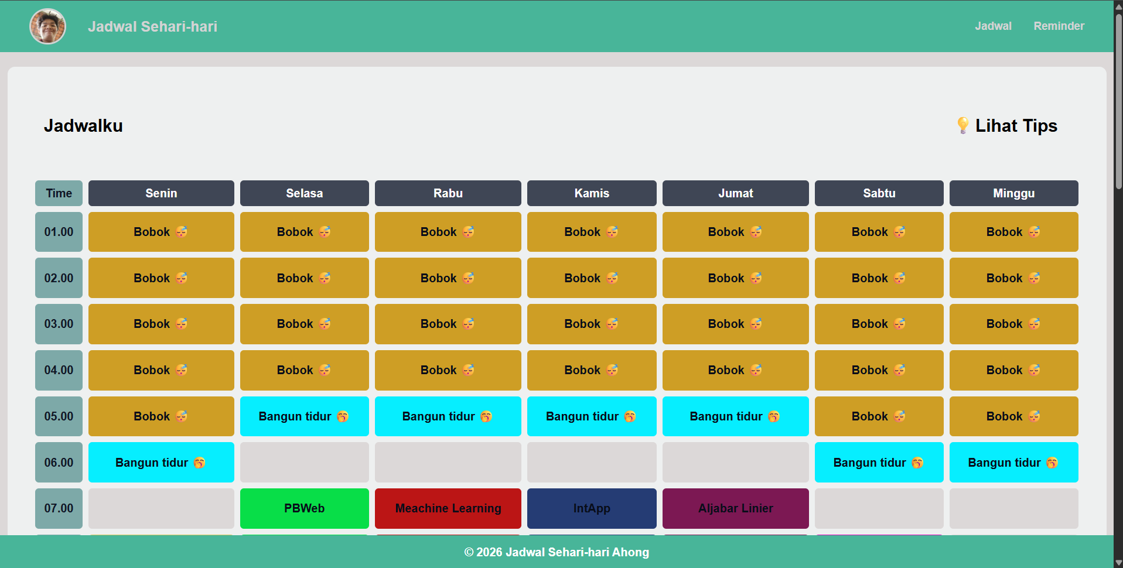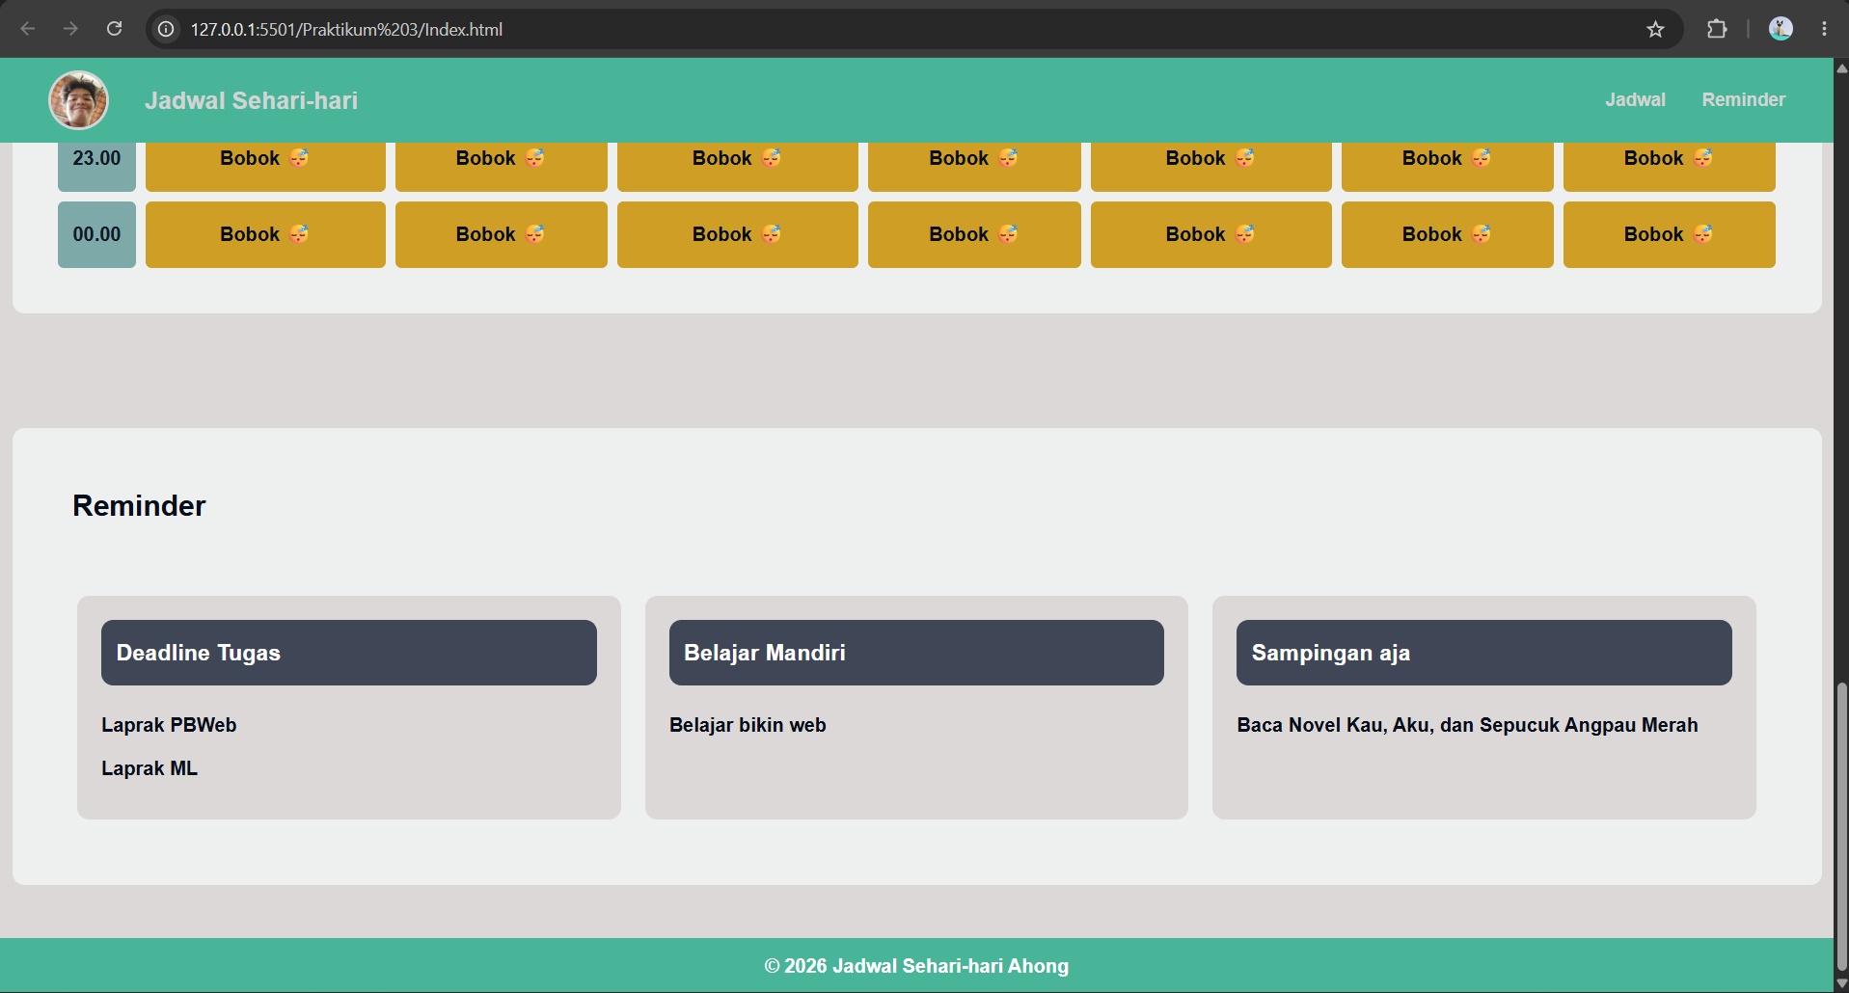

Tablet
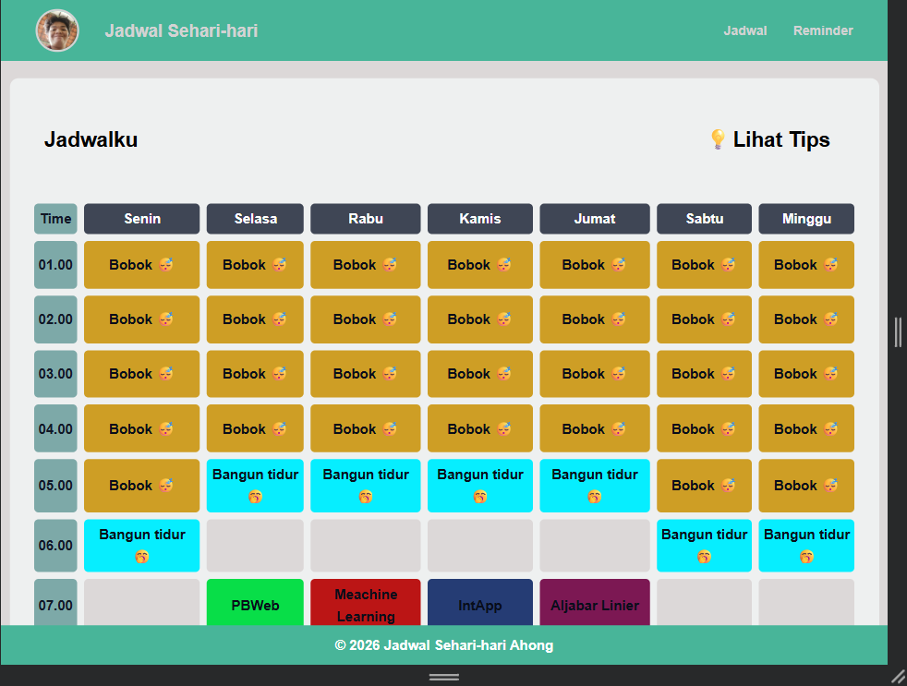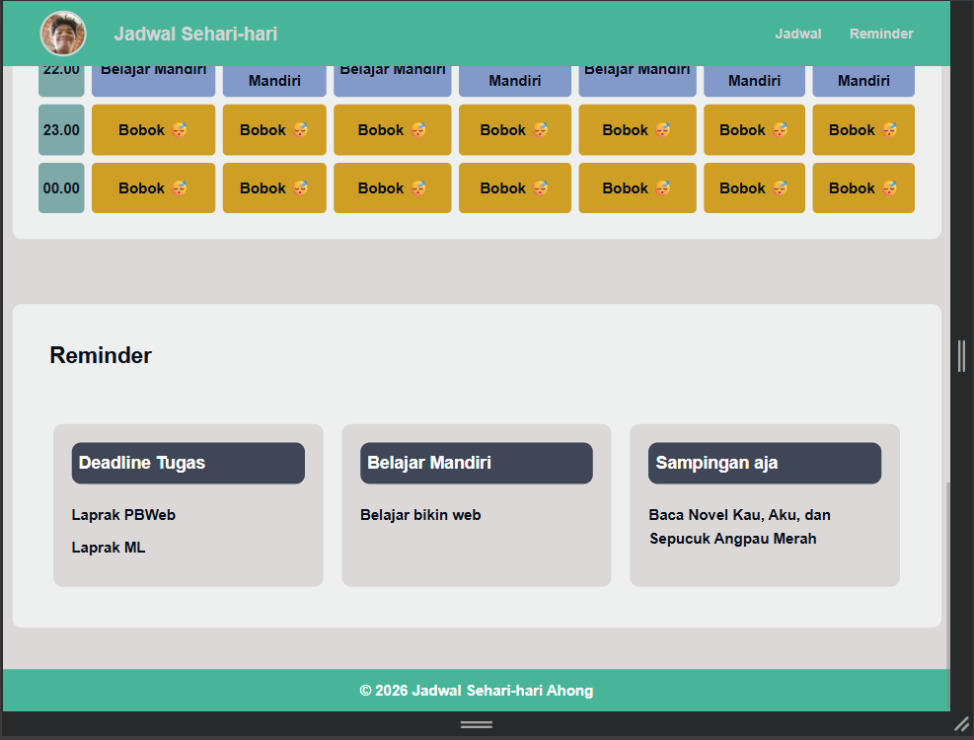
Mobile
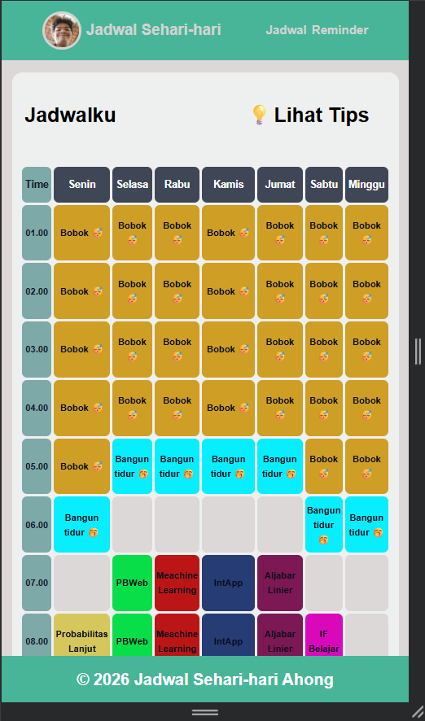
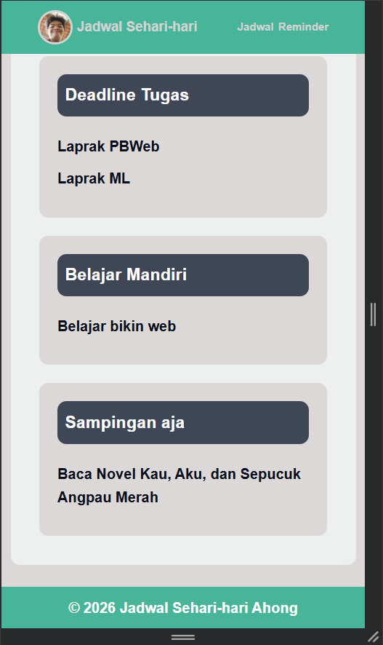

Cek HTML
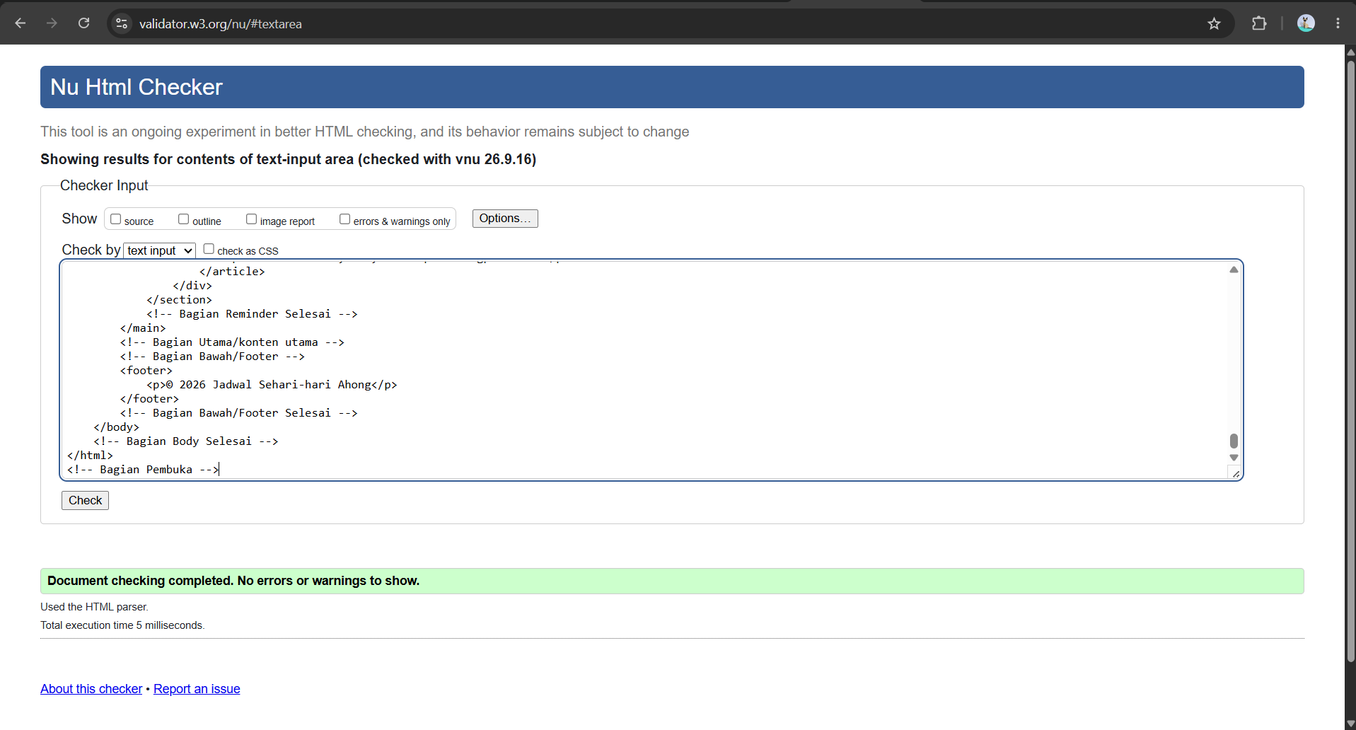
Cek CSS
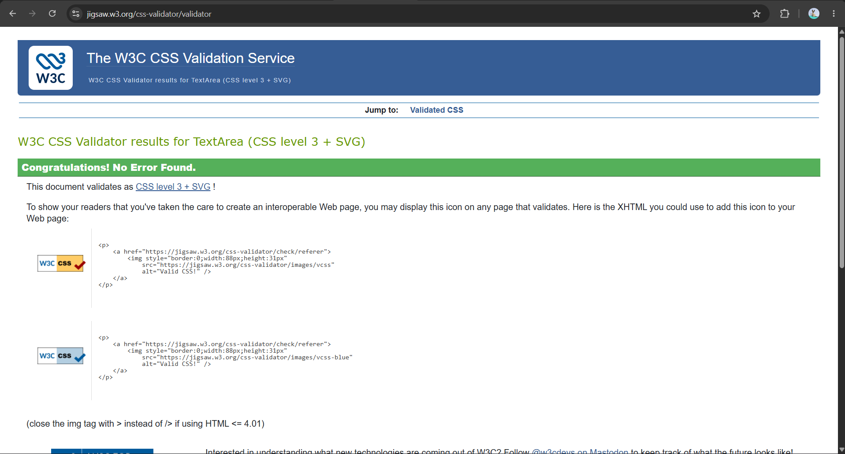

Pertanyaan:
- Perbedaan mendasar Flexbox vs CSS Grid + contoh kasus.
Jawab: Perbedaan paling mendasar dari flexbox dan CSS grid itu adalah pengaturan elemennya. Flexbox digunakan untuk mengatur layout satu dimensi aja yang berfokus pada baris atau kolom dan cocok jika ingin membuat elemen yang berjajar. Berbeda dengan CSS grid yang digunakan untuk mengatur layout dua layout yang mengatur baris dan kolom sekaligus dan cocok untuk susunan berbentuk grid.
- Apa itu mobile-first & mengapa dianjurkan?
Jawab: Mobile-first adalah pendekatan dalam pengembangan webside dengan merancang tampilan untuk layar kecil seperti mobile terlebih dahulu, selanjutnya baru menambahkan atau menyesuaikan tampilan untuk layar yang lebih besar seperti desktop. Mobile-first dianjurkan karena layar mobile memiliki ruang yang lebih terbatas dibandingkan dengan layar desktop. Selain itu, mobile-first itu mendukung responsive desain karena menyesuaikan ukuran layar pada setiap device dan dengan adanya mobile-first, CSS menjadi lebih terstrukur dengan gaya dasar digunakan untuk mobile, lalu media query akan menyesuaikan pada layar yang lebih besar.
- Tiga item flex terbagi rata dengan jarak sama — tulis CSS-nya.
.container {
display: flex;
gap: 10px;
}
.item {
flex: 1;
}
- Fungsi properti gap pada Grid & Flexbox.
Jawab: Properti gap digunakan untuk menentukan jarak antar elemen di dalam flexbox atau grid tanpa perlu mengatur margin secara manual pada setiap elemen.
- Mengapa box-sizing: border-box sering jadi reset dasar?
Karena border-box membuat ukuran elemen tetap sesuai dengan width dan height yang ditentukan, karena padding dan border sudah dihitung di dalam ukuran tersebut.

- Penutup
Kesimpulan dari praktikum yang telah dilakukan adalah HTML dan CSS merupakan dasar penting dalam membangun halaman web. HTML digunakan untuk membangun struktur dan Menyusun informasi pada halaman, sedangkan CSS digunakan untuk mengatur tampilan dan tata letak halaman.
Konsep tersebut diterapkan pada praktikum in, dengan membuat webside jadwal sehari-hari yang menggunakan HTML sematic untuk menyusun struktur halaman dan CSS responsif untuk mengatur tampilan halaman supaya web dapat menyesuaikan ukuran layar dari perangkat yang digunakan.
Melalui praktikum ini, mahasiswa dapat memahami dasar pembuatan website sekaligus menerapkan HTML dan CSS dalam sebuah proyek sederhana yang dapat digunakan untuk menampilkan informasi secara terstruktur.

Referensi:

